新聞來源及本文：

〈聖彼得堡愛樂震撼花蓮 3萬民眾呼過癮〉，2010年11月16日 ，【聯合報╱記者田俊雄／花蓮縣報導】http://udn.com/NEWS/NATIONAL/NAT5/5976547.shtml
「真是過癮極了，果然是天團級的樂團！」台北市民劉安光夫婦與多名好友相約，下午專程搭火車趕到花蓮，聆賞有兩百多年歷史的聖彼得堡愛樂管絃樂團戶外演奏，直呼賺到了！
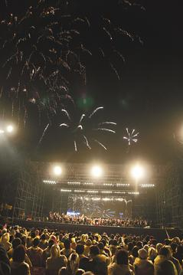
來自柴可夫斯基故鄉的聖彼得堡愛樂管弦樂團，昨晚在花蓮戶外演奏，用煙火取代加農砲的聲響，堪稱一絕。
記者田俊雄／攝影
「來這一趟真是值得！」苗栗市的樂迷鄭宇翔昨晚在會場感動得說，來自柴可夫斯基故鄉的國家樂團，在花蓮戶外演奏已經非常棒，「還用煙火取代加農砲的震撼聲響，真是一絕！」
台前觀眾身披黃色輕便雨衣，專注聆賞。花蓮縣海星國小四年級學生林承睿和一年級弟弟林邵齊，與就讀明義國小四年級音樂班的林泓毅，同樣由母親陪著參與這場盛大的音樂盛事，聆賞管弦樂，聽得如癡如醉。
熱愛音樂的林承睿，因坐在對號席次，距主舞台尚有一段距離，為了清楚得看到台上演奏家的精湛演出，不時拿出望遠鏡朝舞台眺望。林承睿說，全家人免費欣賞表演，比買票去台北一趙更划算。
昨天花蓮天候陰冷，演出前一小時，依然下著毛毛細雨，不少樂迷擔心音樂會可能被迫臨時取消，再三向縣政府和台開公司求證，確認晚間表演如期登場，鬆了一口氣。
花蓮縣長傅崐萁和台灣土地開發公司董事長邱復生，演出前抵達會場，他們和現場三萬多名觀眾，一起歡迎遠道而來的國際級指揮家尤里‧泰密卡諾夫與聖彼得堡愛樂管絃樂團的精湛演出。
昨夜飄著綿綿細雨，但無損現場氣氛，台上一○五位演奏家頂著細雨，在尤里‧泰密卡諾夫指揮下，賣力演奏柴可夫斯基的「一八一二」序曲，展現磅礴氣勢，牽動聽眾澎湃的心。當樂團全程演奏完長約五十分鐘的「一八一二」序曲，安可聲如浪潮般響起。
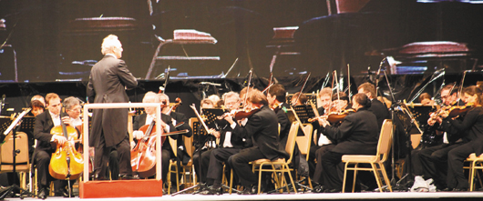
礙於天候因素，尤里‧泰密卡諾夫擔心昂貴樂器嚴重受潮，影響北、高兩場演出，加上雨勢未歇，無法再繼續演奏兩首曲目，只好提早為音樂會畫下句點。花蓮縣優質民宿事業發展協會理事賴品蓁，帶著女兒陳琇婷欣賞音樂會後感動說：「這場花蓮絕無僅有的音樂會，讓大家留下美麗的遺憾！」

昨夜飄著綿綿細雨，但無損現場氣氛。當樂團全程演奏完長約五十分鐘的「一八一二」序曲，安可聲如浪潮般響起。
記者田俊雄／攝影

〈亂！聖彼得堡樂團 演奏一半走人〉，2010年11月16日 ，【壹電視】http://www.nexttv.com.tw/index/section/sec_1/6/sec_2/10001/vdo/9436

